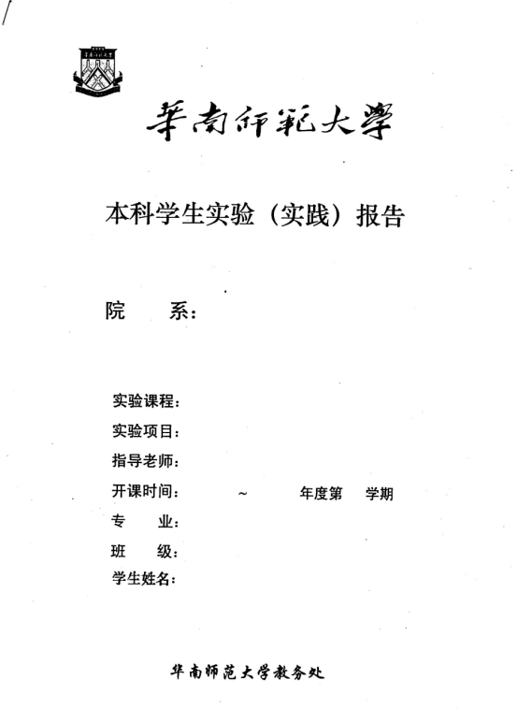

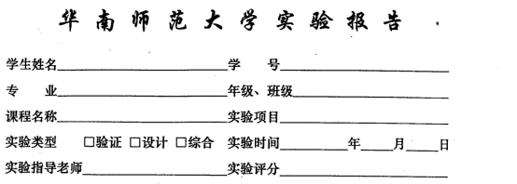

一、项目内容
- 第一个项目任务要求：
  - 以文本文件的方式输入某一高级程序设计语言的所有单词对应的正则表达式，系统需要提供一个操作界面，让用户打开某一语言的所有单词对应正则表达式文本文件，该文本文件的具体格式可根据自己实际的需要进行定义。
  - 正则表达式应该可以支持命名操作，运算符号有:转义符号(\)、连接、选择()、闭包(*)、正闭包(+)、[]、可选(?)、括号()
  - 要提供一个源程序编辑界面，让用户输入一行(一个)或多行(多个)正则表达式 (可保存、打开正则表达式文件)
  - 需要提供窗口以便用户可以查看转换得到的NFA(用状态转换表呈现即可)
  - 需要提供窗口以便用户可以查看转换得到的DFA(用状态转换表呈现即可)
  - 需要提供窗口以便用户可以查看转换得到的最小化DFA(用状态转换表呈现即可)
  - 将最小化得到 DFA 图转换得到的词法分析源程序(该分析程序需要用 C/C++语言描述，而且只能采用讲稿中的转换方法一或转换方法二来生成源程序)，系统需提供窗口以便
  - 用户可以查看转换得到的词法分析源程序
  - 对要求(7)得到的源程序进行编译生成一个可执行程序，并以该高级程序设计语言的一个源程序进行测试，输出该该源程序的单词编码。需要提供窗口以便用户可以查看该单词编码。
  - 对系统进行测试:(A)先以TINY 语言的所有单词的正则表达式作为文本来测试，生成一个 TINY 语言的词法分析源程序:(B)接着对这个词法分析源程序利用 C/C++编译器进行编译，并生成可执行程序;(C)以sample.tny 来测试，输出该TINY 语言源程序的单词编码文件 sample.lex。
  - 要求应用程序为 Windows 界面
  - 书写完善的软件文档
- 第二个项目任务要求：
  - 以文本文件的方式输入某一高级程序设计语言的所有语法对应的BNF文法，因此系统需要提供一个操作界面，让用户打开某一语言的所有语法对应的BNF文法的文本文件，该文本文件的具体格式可根据自己实际的需要进行定义。
  - 求出文法的每个非终结符号的First集合和Fo11ow集合，并需要提供窗口以便用户可以查看该结果(可用两张表格的形式分别进行呈现)
  - 需要提供窗口以便用户可以查看文法对应的LR(1)DFA图。(可以用画图的方式呈现,也可用表格方式呈现该图点与边数据)
  - 需要提供窗口以便用户可以查看文法对应的LALR(1)DFA图。(可以用画图的方式呈现，也可用表格方式呈现该图点与边数据)
  - 需要提供窗口以便用户可以査看文法对应的LALR(1)分析表。(如果该文法为 LALR(1)文法时)【LALR(1)分析表采用表格的形式呈现】
  - 打开一个与上述所输入 BNF 文法对应的程序设计语言的源程序，并采用 LALR(1)语法分析方法对这个源程序中的每个语句进行语法分析，需要提供窗口以便用户可以查看对应的语法分析过程。【可以使用表格的形式逐行显示分析过程】
  - 在6的分析过程中同时生成相应的语法树，需要提供窗口以便用户可以査看对应的语法分析过程(语法树需要采用树状形式进行呈现)。【每个语句的语法树结构可根据实际的需要进行定义。】
  - 以TINY 语言的所有语法以及第一项任务的测试结果 sample.lex作为测试，并生成对应的语法树并呈现出来。
- 第三个项目任务要求：
  - 以 mini-c 的词法进行测试，并以至少一个 mini-c 源程序进行词法分析的测试(该mini-c 源程序需要自己根据 mini-c 词法和语法编写出来，类似于 sample.tny)
  - 以mini-c 的语法进行测试,并以测试步骤(1)的源程序所生成的单词编码文件进行语法分析，生成对应的语法树
- 选做内容
  - 采用 LALR(1)语法分析方法进行语法分析并生成相应的中间代码，中间代码可以自选(可以是四元组、三元组、伪代码等中间代码)，中间代码生产结果可以在屏幕上显示或以文件的形式保存

二、项目目的
- 词法分析器的设计与实现
  - 理解词法分析的基本原理：
    - 熟悉正则表达式的定义与功能，学习如何将正则表达式转换为 NFA 和 DFA。
    - 学习最小化 DFA 的方法，并将其用于实际的词法分析器设计中。

  - 掌握词法分析器的自动生成流程：
从语言定义的正则表达式出发，逐步实现词法分析器生成过程，包括：
    - 正则表达式到 NFA 的转换。
    - NFA 到 DFA 的转换。
    - DFA 的最小化。
    - 自动生成词法分析器的 C/C++ 源代码。

  - 验证词法分析器的功能：
利用实际源程序（如 TINY 和 mini-C）测试生成的词法分析器，并输出单词编码文件。

- 语法分析器的设计与实现
  - 理解语法分析的基本原理：
    - 学习 BNF 文法的定义与解析。
    - 掌握语法分析中 First 和 Follow 集的计算方法。

  - 熟悉 LR(1) 和 LALR(1) 分析法：
    - 学会构造 LR(1) 和 LALR(1) 分析所需的 DFA 和分析表。
    - 掌握语法树的生成与可视化方法。

  - 实现语法分析器功能：
    - 利用词法分析结果，对源程序逐步进行语法分析。
    - 生成语法树并展示。

  - 实践语法分析的可视化与应用：
    - 提供窗口展示分析结果（如 DFA 图、分析表）。
    - 使用实际案例（如 TINY 和 mini-C）验证语法分析器的正确性。

- 综合应用测试
  - 词法与语法分析器的集成：
    - 综合使用词法分析器和语法分析器，完成从单词编码文件到语法分析的流程。
    - 生成并验证语法树

  - 实际语言（mini-C）的设计与测试：
理解 mini-C 的词法和语法定义，并通过实验强化对编译原理的掌握。

- 中间代码生成（选做）
  - 理解中间代码的设计与实现：
    - 掌握中间代码的基本结构（四元组、三元组、伪代码等）。
    - 学会从语法分析结果生成中间代码的方法。
  - 为目标代码生成打下基础：
    - 为后续的代码优化和目标代码生成环节积累经验。

通过以上项目，学生能够系统学习编译器前端的设计与实现过程，涵盖词法分析、语法分析以及中间代码生成，并通过具体语言（如 TINY 和 mini-C）的实际案例巩固理论知识。此外，这些实验还锻炼了学生在软件开发中的综合能力，包括界面设计、算法实现、调试优化和文档撰写，为未来更复杂的编译器设计打下坚实基础。

- 项目文档：
- 项目分析
  - 词法分析器的设计与实现
    - 输入及数据结构
      - 输入：描述语言单词的正则表达式文本文件，格式可自定义。每条正则表达式可以包含命名和以下运算符：`\`、`*`、`+`、`?`、`[]`、`()`。

      - 核心数据结构：
        - 正则表达式解析树（支持多层嵌套运算）。
        - NFA 表示：状态集合、转移表。
        - DFA 表示：状态集合、转移表。
        - 最小化 DFA 表示：优化后的状态集合和转移表。

    - 功能实现：
      - 正则表达式到 NFA 的转换：
运用 Thompson 构造法将正则表达式转换为非确定有限自动机（NFA）。
      - NFA 到 DFA 的转换：
使用子集构造法生成确定有限自动机（DFA）。
      - DFA 最小化：
使用等价类划分算法，合并等价状态，生成最小化 DFA。
      - 代码生成：
根据最小化 DFA 生成 C/C++ 描述的词法分析器源代码（转换方法一或二）。

    - 输出：
      - NFA 状态转换表。
      - DFA 状态转换表。
      - 最小化 DFA 状态转换表。
      - 自动生成的 C/C++ 词法分析器源代码。

    - 界面设计：
      - 文件加载：支持正则表达式文件的读取。
      - 数据展示：以表格形式呈现 NFA、DFA 和最小化 DFA 的转换表。
      - 源程序编译与测试：生成的词法分析器可进行词法测试，输出单词编码文件。

    - 案例测试：
使用 TINY 语言和 mini-C 语言作为测试案例，验证词法分析器的正确性和鲁棒性。

  - 语法分析器的设计与实现
    - 输入及数据结构：
      - 输入：描述语言语法的 BNF 文法文本文件。格式可以根据具体需求设计，例如每行描述一个产生式。
      - 核心数据结构：
        - 文法产生式：存储每个非终结符的产生式。
        - First 和 Follow 集：以哈希表存储符号对应的集合。
        - LR(1) 和 LALR(1) 分析表：状态、转移表、动作表。

    - 功能实现：
      - First 和 Follow 集计算：
递归计算每个非终结符的 First 和 Follow 集。
      - LR(1) DFA 构造：
构造 LR(1) 的项目集族 DFA，包括状态和转移关系。
      - LALR(1) DFA 构造：
合并 LR(1) 的同核项目集以得到 LALR(1) DFA。
      - LALR(1) 分析表生成：
根据 LALR(1) DFA 生成 ACTION 和 GOTO 分析表。
      - 语法分析：
使用 LALR(1) 分析表，对源程序进行语法分析。
      - 语法树生成：
在分析过程中构建语法树，支持逐步可视化。

    - 输出：
      - First 和 Follow 集。
      - LR(1) 和 LALR(1) DFA 表或图。
      - LALR(1) 分析表。
      - 语法分析过程和语法树。

    - 界面设计：
      - 文件加载：支持 BNF 文法文件的读取。
      - 数据展示：以表格形式呈现 First、Follow 集和分析表，语法树以树状图呈现。

    - 案例测试：
使用 TINY 和 mini-C 文法测试语法分析器的正确性。
测试生成的语法树是否符合预期。
  - 综合测试与集成
    - 集成流程：
      - 使用词法分析器生成单词编码文件。
      - 以单词编码文件作为语法分析器的输入。
      - 验证语法分析结果和语法树生成的正确性。

    - 功能拓展：
      - 测试 mini-C 的词法和语法定义。
      - 通过 mini-C 源程序验证词法分析、语法分析的效果。

  - 选做：中间代码生成
    - 输入：
LALR(1) 语法分析树。

    - 功能实现：
      - 将语法树转换为中间代码（如四元组、三元组或伪代码）。
      - 支持结果以文件保存或在界面显示。

    - 输出：
可视化或保存的中间代码文件。

  - 总体分析与规划
    - 系统模块化设计：
划分为词法分析器、语法分析器和中间代码生成器三大模块，每个模块独立实现，并能灵活组合。

  - 开发语言与工具：
    - 核心代码：C++（支持高效的算法实现）。
    - 界面：Windows 应用程序，可使用 MFC、Qt 或 C# 实现交互界面。
    - 可视化：表格和树状图，推荐使用已有控件库实现。

  - 重点与难点：
    - 词法分析器的 DFA 最小化算法优化。
    - LALR(1) 分析表的构造与冲突处理。
    - 中间代码生成的表达与设计。

  - 测试与验证：
    - 设计完整的测试用例集，包括常见语法与异常输入。
    - 比较生成结果与预期结果，验证正确性和鲁棒性。

- 项目设计
  - 总体架构设计
项目分为以下几个模块，每个模块具有独立功能，通过统一的界面进行交互：
    - 词法分析模块，负责从正则表达式生成 NFA、DFA 和最小化 DFA，并生成对应的词法分析源代码。
    - 语法分析模块，负责从 BNF 文法生成 First、Follow 集，构造 LR(1)/LALR(1) DFA 和分析表，完成语法分析并生成语法树。
    - 可视化模块，提供直观的界面展示状态转换表、语法树和中间代码，实现正则表达式、BNF 文法、源程序等文件的加载与保存。

  - 模块详细设计
    - 词法分析模块
      - 将用户提供的正则表达式，转换为简化的正则表达式
      - 使用栈分析将正则表达式转为NFA
      - 将NFA使用子集构造的方式转为DFA
      - 使用等价类划分的方式将DFA最小化
      - 将得到的最小化DFA使用条件跳转的方式编码为函数
      - 将函数和其他其它预编写的函数结合，编译为接受程序输出编码的可执行词法分析器

    - 语法分析模块
      - 将用户输入的BNF文法进行处理，得到标准文法格式
      - 对文法进行处理，生成First集合和Follow集合
      - 使用LR(1)方法构造项目集、Action表和Goto表
      - 使用合并核心项的方式转化为LALR(1)的形式，得到对应的项目集、Action表和Goto表
      - 将得到的LALR(1)信息输入到文件中，以便分析器调用
      - 分析器读取LALR(1)信息，读入经词法分析器处理的编码，使用分析栈进行移进规约，直至错误或接受
      - 分析器提供分析过程和语法树输出

    - 可视化模块
      - 通过可视化界面对词法分析模块和语法分析模块进行相应的调用
      - 为用户提供相应文件提供便利

- 项目实现
  - 词法分析模块
    - 输入转NFA
      - 流程图总览
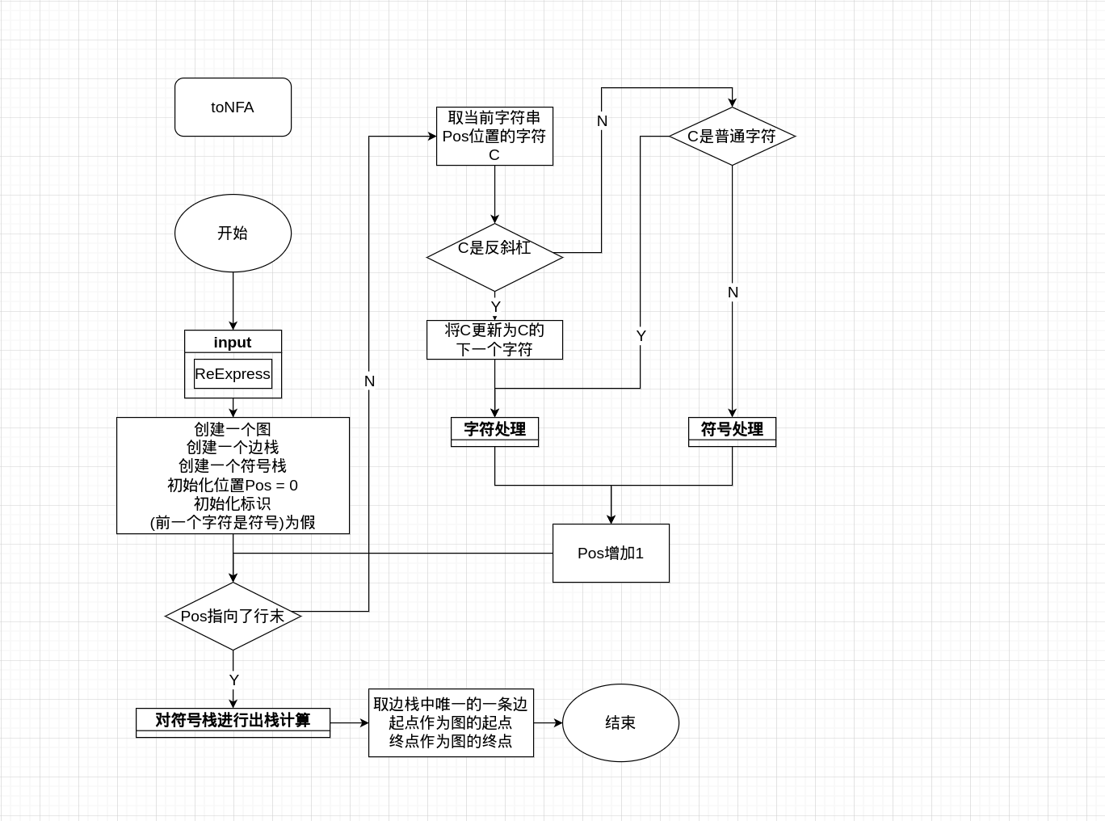
      - 字符处理和对符号栈进行出栈计算流程图
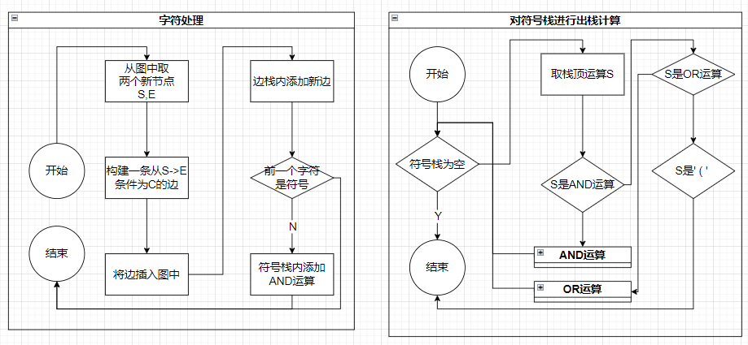
      - 符号处理流程图
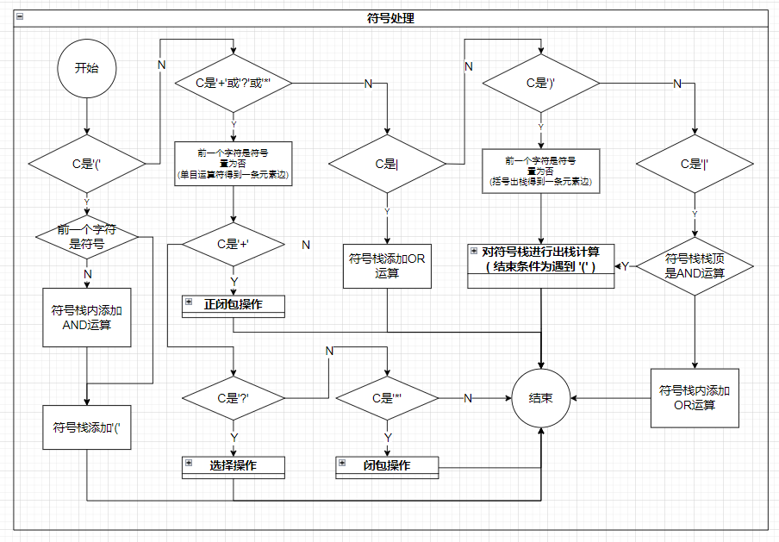

      - 与/或/可选运算流程图
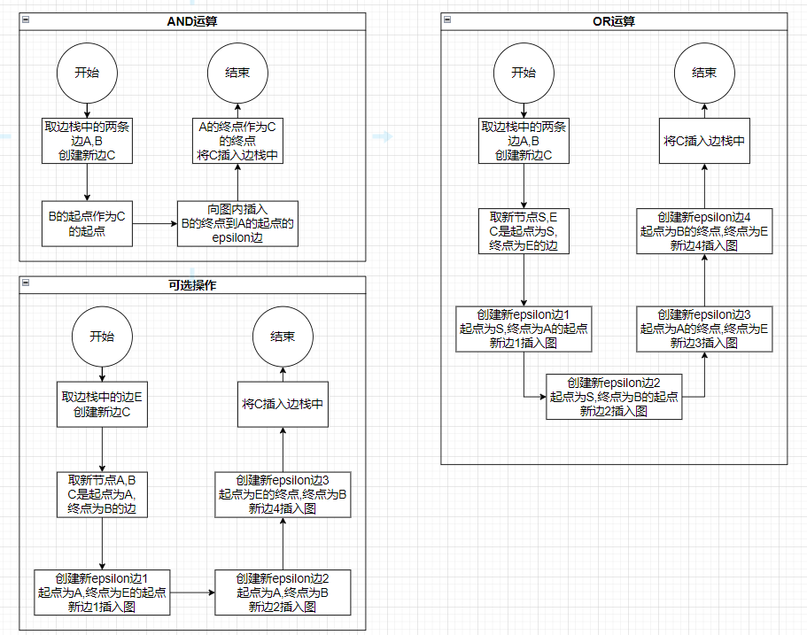

      - 闭包/正闭包运算流程图
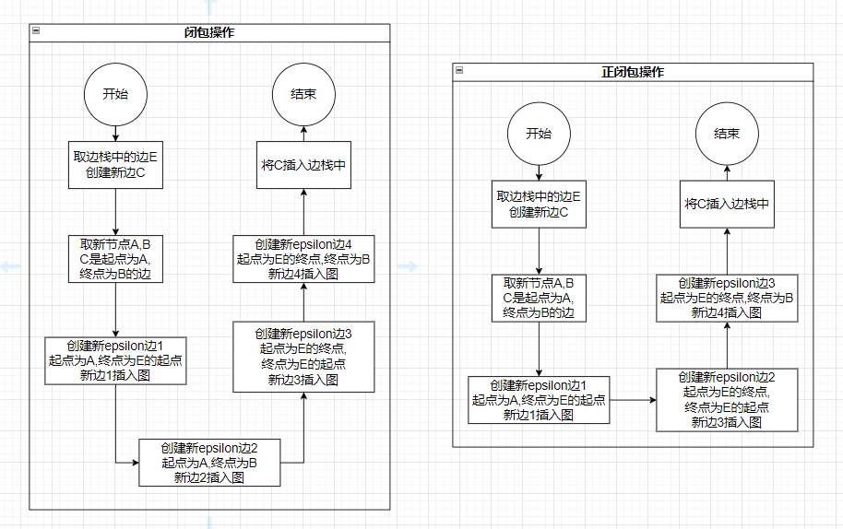

    - NFA转DFA
流程图如下：
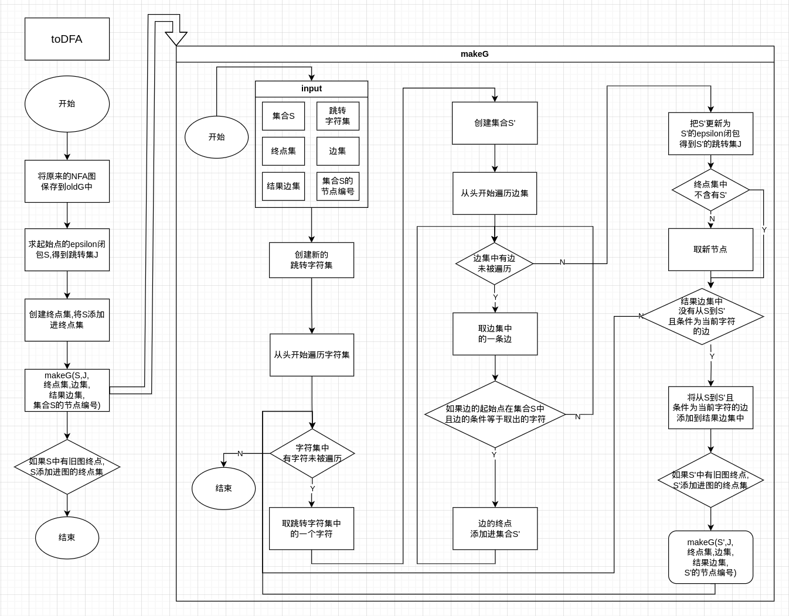
    - DFA最小化
流程图如下：
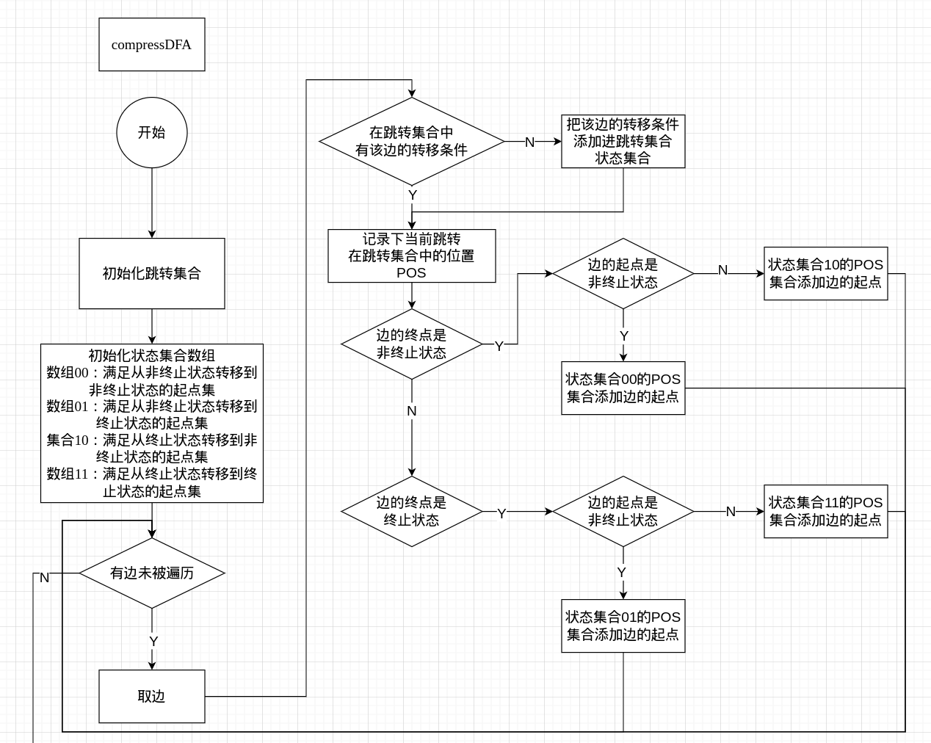
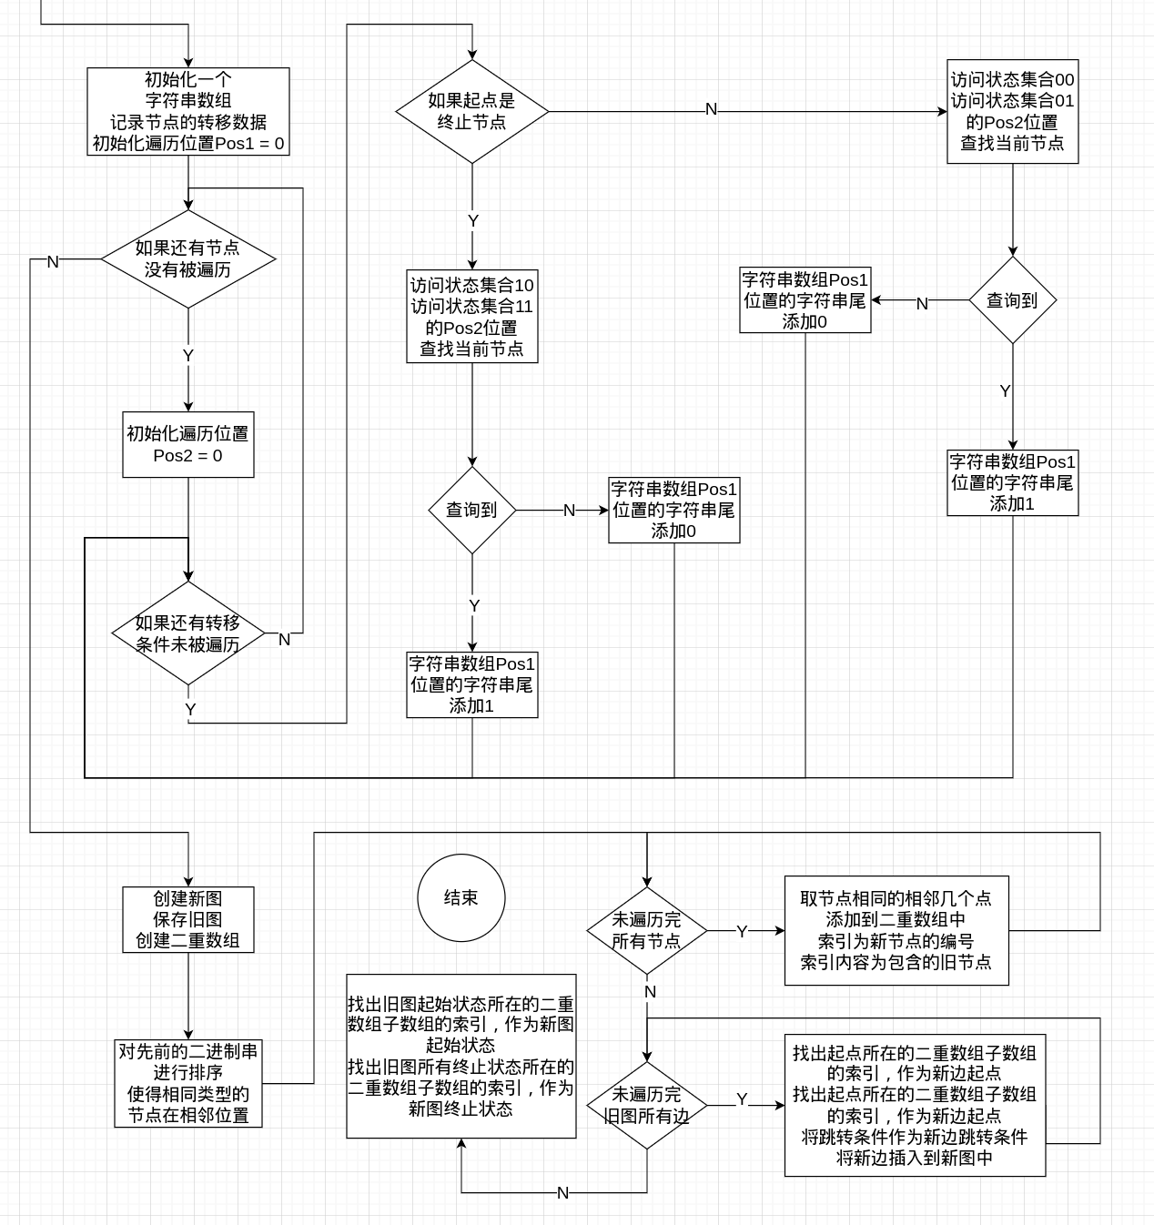
    - 使用DFA编码函数
      - 打印函数头，函数名为图的名称，参数为预先定义的Input类
      - 初始化一个包含所有终止节点的向量 finalNodes
      - 初始化状态为图的起始状态。
      - 进入一个无限循环，从输入中获取字符并根据当前状态进行状态转换。
      - 根据图的边定义生成状态转换逻辑。
      - 在每个状态下，根据输入字符决定下一个状态。
      - 如果当前状态没有匹配的输入字符，检查当前状态是否为终止节点，返回相应的布尔值。匹配成功即返回true
      - 如果状态意外退出，返回false，代表匹配失败

    - 其他词法分析器代码
      - 下面给出Input类的描述：
        - Input 类用于处理文件输入操作，提供了一些方法来读取文件内容和管理文件读取位置。具体描述如下：

        - 私有成员变量：
          - std::string filename：存储文件名。
          - std::ifstream file：输入文件流，用于读取文件内容

        - 公有成员函数：
          - Input(std::string filename)：构造函数，接受文件名作为参数并打开文件。
          - ~Input()：析构函数，关闭文件。
          - std::string getInput()：获取下一个字符，并返回为字符串形式。
          - void goBack(int pos)：回退到指定位置。
          - int getPos()：获取当前文件读取位置。
          - void goBackOneChar()：回退一个字符。
          - std::string getTokenWord(int pos)：获取一个单词。

      - 除Input类之外，下面给出一个调用DFA生成函数的buildToken函数的描述：
        - 初始化：
          - 创建一个 Input 对象来读取文件内容。
          - 初始化一个空的 std::vector<token> 来存储token。

        - 主循环：
          - 当输入不为空时，进入循环处理每个字符。

        - 处理多行注释：
          - 如果最后一个token是 _open_comment，检查是否有 _close_comment。
          - 如果没有 _close_comment，回退一个字符并继续。
          - 如果有 _close_comment，添加 _comment 和 _close_comment token，回退一个字符并继续。

        - 获取字符：
          - 记录当前token数量。
          - 回退一个字符并获取下一个字符。

        - 处理单行注释：
          - 如果最后一个token是 _oneLine_comment_open，检查是否遇到换行符。
          - 如果没有遇到换行符，继续。
          - 如果遇到换行符，添加 _comment token并继续。

        - 处理空格、制表符和回车：
          - 如果字符是空格、制表符或回车，分别添加 _space、_tab 和 _enter token，并继续。

        - 词法分析调用：
          - 记录当前输入位置。
          - 对每个 gragh 对象调用相应的词法分析函数。
          - 如果匹配成功，添加相应的token并回退一个字符，继续处理。
          - 如果匹配失败，回退到之前的位置。

        - 错误处理：
          - 如果token数量没有变化，输出错误信息并退出循环。

        - 返回token向量
    - 编译生成词法分析器
      - 首先调用词法分析器生成器，重定向输出到指定的文件中。
./GWA " + wordRulPath + " > ../wordAnalyzer/code.cpp
      - 再调用编译命令即可
g++ ../wordAnalyzer/code.cpp -o ./getTokens
  - 语法分析模块
    - 将用户输入的BNF语法进行处理，得到标准文法格式
下面给出对文法的处理流程：
      - 将文法文件按行分割存入vector<string>中
      - 使用sstream，对每行文法按单词分割
      - 将第一个单词作为文法的左侧符号
      - 进入循环，遍历剩余的单词
        - 如果识别到“->”，忽略
        - 如果识别到“|”，将之前所有的单词作为左侧符号的一个产生，放入结果，清空缓冲区
        - 其他情况，将单词放入缓冲区
      - 将缓冲区内未放入的单词作为一个产生式，放入结果
      - 返回结果
    - 对文法进行处理，生成可空集合，First集合和Follow集合
      - 可空集合
        - 首先初始化所有左侧符号，其中存在产生式为“@”的空产生式标识为可空
        - 循环，如果产生式的右侧全为可空符号，即表示其左侧符号为可空
        - 若可空集合有变化，则再次进行循环
      - First集合
        - 初始化，如果一个符号是终结符，其First集合为它自身，如果符号是非终结符，初始化其First集合为空
        - 循环遍历文法
          - 遍历每一个文法的产生式，添加当前符号的First集合，如果有改变，再次循环标识设定为真，如果是非终结符，退出循环
          - 如果再次循环标识为真，则再次进行循环
      - Follow集合
        - 初始化：
          - 对于每个非终结符，将 Follow集合 初始化为空
          - 将开始符号的 Follow 集合中加入终止符号（通常是 $）。
        - 循环：
        - 设置一个布尔变量 updated 为 true，用于控制循环。
        - 当 updated 为 true 时，进入循环：
        - 将 updated 设置为 false。
        - 对于每个产生式 g：
          - 对于产生式右侧的每个符号 sign：
            - 如果 sign 是非终结符，则检查其后面的符号：
            - 如果后面的符号是终结符，则将该终结符加入 Follow 集合中。
            - 如果后面的符号是非终结符，则将该非终结符的 First 集合（去除空符号）加入 sign 的 Follow 集合中。
            - 如果后面的符号可以为空，则将产生式左侧符号的 Follow 集合加入 Follow 集合中。
            - 如果 sign 的 Follow 集合发生变化，则将 updated 设置为 true。
          - 终止条件：
            - 当 updated 为 false 时，表示 Follow 集合不再发生变化，循环终止。
    - 使用LR(1)方法构造项目集、Action表和Goto表
Action表和Goto表都可以通过Edge这个数据结构记录
struct Edge{
int from;
int to;
string sign;
ActionType type;
Grammar reduceProduction;
};
文法存储在下面的数据结构中
struct Grammar{
string left;
vector<string> right;
};
它可以记录起点、终点、查看符号、动作类型、规约文法(可为空)。
      - 先生成虚拟文法和初始化生成
        - 获取用户输入的第一条文法g，设置虚拟文法为S’->g.left
        - 初始化一个item,文法为虚拟文法，dot为0，超前查看符号为“$”
        - 初始化项目集，将初始item和初始项目集传入closure函数中得到完成闭包的项目集
        - 将完成的项目集插入初始状态中，完成初始化
      - 将初始化完成的状态插入状态集合中，对初始化完成的状态进行递归生成其他状态
      - 下面给出递归生成的流程图
genDFArec用于生成递归边和其他边
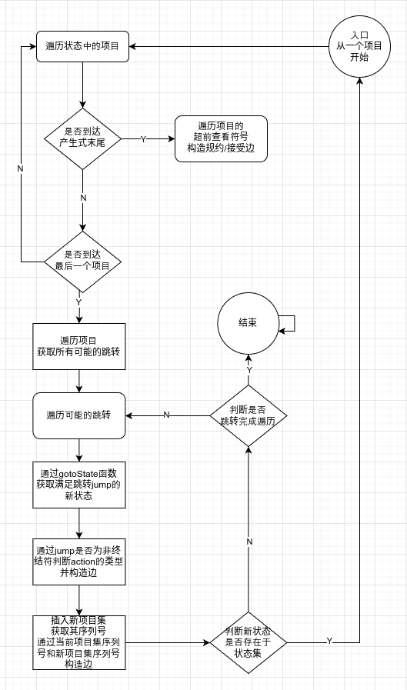
      - 下面给出gotoState函数的流程图
gotoState函数用于计算某个状态中通过符号跳转得到的新状态
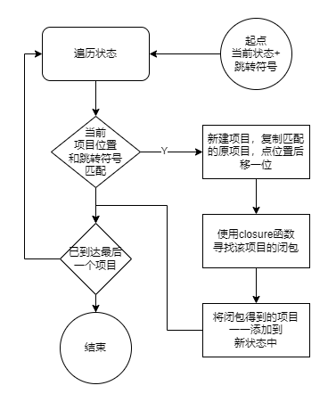
      - 下面给出closure函数的流程图
closure函数用于计算某一个项目的闭包
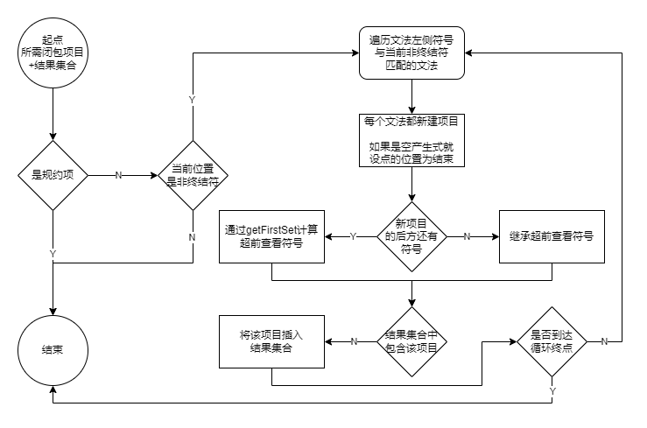
      - 下面给出getFirstSet函数的流程图
getFirstSet函数用于计算S->A.BC,D的情况下B的超前查看符号
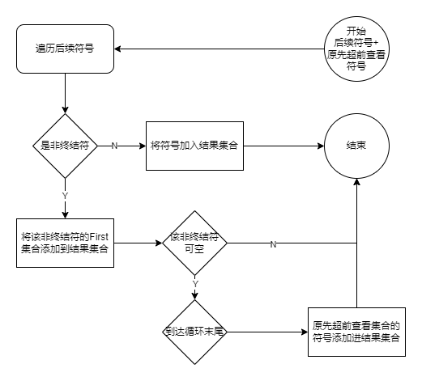
    - 转换LR(1)到LALR(1)
      - LR(1)需要判断核心项是否一致来进行状态的合并LALR(1)
下面给出rebuild函数的流程图
rebuild函数用于合并项目集
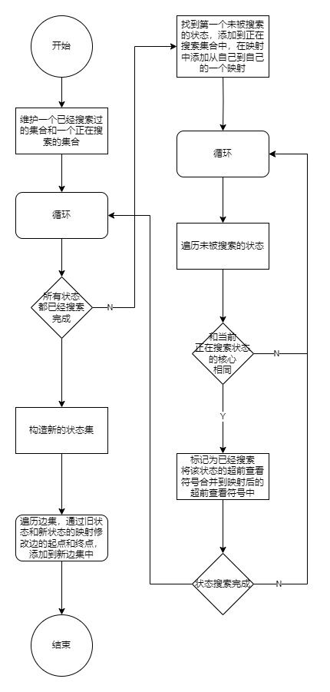

    - 将得到的LALR(1)信息输入到文件中，以便分析器调用
通过在状态的各个成分中加入toString函数，即可完成输入
    - 分析器读取LALR(1)信息，读入经词法分析器处理的编码，使用分析栈进行移进规约，直至错误或接受
      - 从文件中读取编码文件使用tokens类
        - Tokens 类用于处理从文件中读取的标记（tokens）。它的主要功能是从指定路径的文件中读取标记，并将其存储在一个二维向量中。以下是对该类的详细描述：
          - 成员变量
            - int line: 当前行号，初始化为0。
            - int pos: 当前字符位置，初始化为0。
            - vector<vector<token> *> *tokens: 指向一个二维向量的指针，用于存储标记。每个内层向量表示一行标记。
          - 构造函数
            - Tokens(string path): 构造函数，接受一个文件路径作为参数。
            - 调用外部命令 ./getTokens 处理指定路径的文件，并将输出重定向到 token.lex 文件。
            - 如果外部命令执行失败，打印错误信息并退出程序。
            - 读取 token.lex 文件的内容，将每一行存储在 lines 向量中。
            - 初始化 tokens 指针，指向一个新的二维向量，并在其中添加一个新的向量。
            - 遍历 lines 向量，将每一行解析为标记，并存储在 tokens 中。如果遇到类型为 _enter 的标记，表示新的一行，添加一个新的向量到 tokens 中。
          - 成员函数
            - getToken 函数，获取当前标记。如果没有更多标记，返回一个特殊的结束标记。
            - advanceToken 函数，将当前标记位置前进到下一个标记。
            - isEmtpy 函数，检查是否还有未读取的标记。如果所有标记都已读取完毕，返回 true。
        - Token类为分析器处理提供了方便，下面给出分析器中核心函数action的流程图
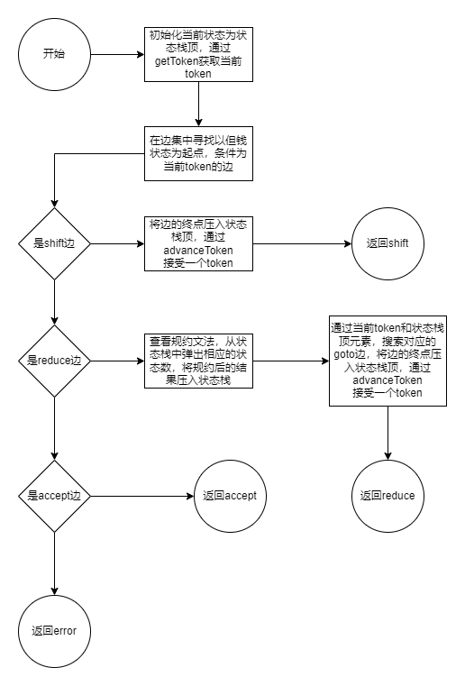
        - 分析器只需不断调用action函数直至error或accept出现即可
    - 分析器提供分析过程和语法树输出
      - 分析过程只需action函数记录下log即可
      - 语法树的构建：
        - 在移进时构建语法节点，添加到树栈中
        - 在规约时构建新的语法节点，将树栈中对应的节点弹出并添加为子节点，将新节点压入树栈
        - 压缩语法树：
          - 删除可忽略的节点，由用户输入文件确定
          - 如果当前节点只有一个子节点，进行合并
          - 如果子节点和当前节点的token相同，进行合并
  - 可视化模块
    - 可视化模块使用Qt开发，主要设计内容是为编译好的二进制程序提供参数并运行，以及其他一些类的调用，总体而言设计比较简单
- 数据结构概述
  - 在本次项目中大量存在对集合和索引的使用，但传统的vector和set不能很好覆盖这些内容，因此实现了一个IndexedSet类，为算法的实现提供的帮助，下面是对IndexSet类的概述：
    - IndexedSet 类是一个模板类，用于管理一组唯一元素，并为每个元素分配一个索引，这个类的主要作用是提供一种高效的方式来管理一组唯一元素，并允许通过索引快速访问这些元素。使用时需要提供模板的哈希函数。
    - 成员变量
      - std::vector<T> elements: 存储元素的向量。
      - std::unordered_map<T, size_t> elementIndexMap: 存储元素及其对应索引的哈希表。
    - 成员函数
      - size_t insert(const T &element): 插入元素并返回其索引。如果元素已存在，则返回其现有索引。
      - const T &getElement(size_t index) const: 通过索引获取元素。如果索引无效，返回默认构造的元素。
      - size_t getSize() const: 获取元素数量。
      - void remove(const T &element): 通过值移除元素。如果元素不存在，抛出 std::invalid_argument 异常。
      - size_t find(const T &element) 函数用于在 IndexedSet 类中查找元素并返回其索引。如果找到元素，返回其对应的索引，如果未找到元素，返回一个表示未找到的值（例如 -1）。
      - void clear() 函数用于清空 IndexedSet 类中的所有元素。

  - 在正则表达式转最小化DFA的过程中，对于边、图的良好定义是必不可少的，下面展示其数据结构：
    - 边：
struct edgeForWA
{
int begin;
int end;
bool calEx;//是否为判定条件
std::string express;
};
    - 图：
struct gragh
{
int start;
int end;
int size;
std::unordered_set<int>finalNodes;
std::vector<edgeForWA> *edges;
std::string name;
};
    - 图处理类：
class Gragh
{
private:
gragh *inGragh;
std::stack<edgeForWA> subG;
std::stack<sign> signs;
};

  - 在语法图的生成当中，存在着三个层次的数据结构：
    - 文法，它提供了文法有关的信息
struct Grammar{
string left;
vector<string> right;
string toString();
bool operator==(const Grammar &other) const;
bool operator<(const Grammar &other) const;
};

    - Item，它提供了项目有关信息，例如文法、点的位置、超前查看符号的内容
struct Item{
int dot;
Grammar production;
IndexedSet<string> lookahead;
bool operator==(const Item &other) const;
string toString();
bool operator<(const Item &other) const;
};
    - State，它提供了几个项目构成的项目集
struct State{
IndexedSet<Item> items;
bool operator==(const State &other) const;
bool operator<(const State &other) const;
};

    - 边，存储着action、goto、reduce边的所有信息
struct Edge{
int from;
int to;
string sign;
ActionType type;
Grammar reduceProduction;
string toString();
bool operator==(const Edge &other) const;
};
    - 图，在类中保存着生成图的所需信息，如文法集合、可空集合、First集合......
class LR1
{
protected:
Grammar virtualGrammar;
vector<Grammar> grammars;
map<string, vector<Grammar>> grammarMap;
map<string, IndexedSet<string>> First;
map<string, IndexedSet<string>> Follow;
IndexedSet<State> states;
IndexedSet<string> signs;
IndexedSet<string> nonTerminals;
IndexedSet<Edge> edges;
map<string,bool> nullable;
......
};

- 测试内容
  - 项目一测试内容
    - Tiny语言的所有单词的正则表达式节选如下：
      - _if = (i|I)(f|F)
      - _then = (t|T)(h|H)(e|E)(n|N)
      - _else = (e|E)(l|L)(s|S)(e|E)
      - _end = (e|E)(n|N)(d|D)
    - Tiny语言的词法分析源程序节选：
#include "getInput.h"
#include <iostream>
#include <vector>
#include <string>
#include <algorithm>
using namespace std;
#include <map>
struct token{
string name;
string value;
};
bool _if(Input *input){
std::vector<int> finalNodes = {0, 1};
int state = 4; // 初始状态
while(true) {
char letter = (input->getInput())[0];
switch(state) {
case 0:
switch(letter) {
default: return std::find(finalNodes.begin(), finalNodes.end(), state) != finalNodes.end();
}
break;
case 1:
switch(letter) {
default: return std::find(finalNodes.begin(), finalNodes.end(), state) != finalNodes.end();
}
break;
case 2:
switch(letter) {
case 'f': state = 0; break;
case 'F': state = 1; break;
default: return std::find(finalNodes.begin(), finalNodes.end(), state) != finalNodes.end();
}
break;
case 3:
switch(letter) {
case 'f': state = 0; break;
case 'F': state = 1; break;
default: return std::find(finalNodes.begin(), finalNodes.end(), state) != finalNodes.end();
}
break;
case 4:
switch(letter) {
case 'i': state = 2; break;
case 'I': state = 3; break;
default: return std::find(finalNodes.begin(), finalNodes.end(), state) != finalNodes.end();
}
break;
default: break;
}
}
return false;
}
    - 生成的NFA/DFA/最小化的DFA节选如下：
选择界面如图
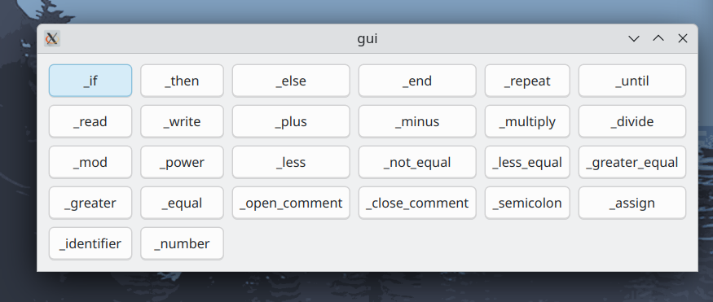
write的NFA结果：
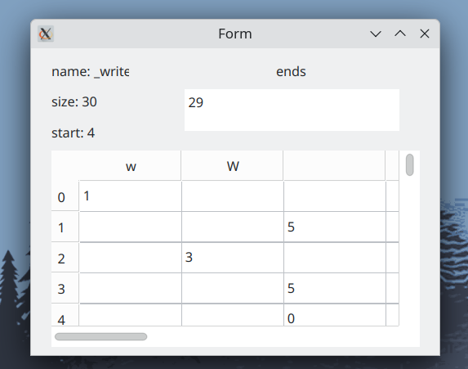
write的DFA结果：
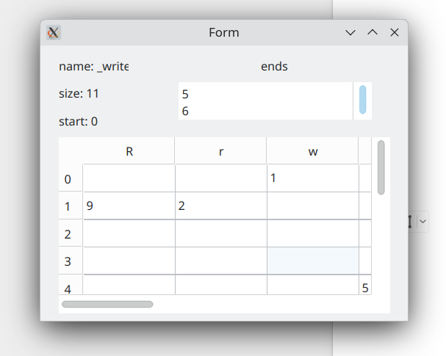

Write的最小化DFA结果：
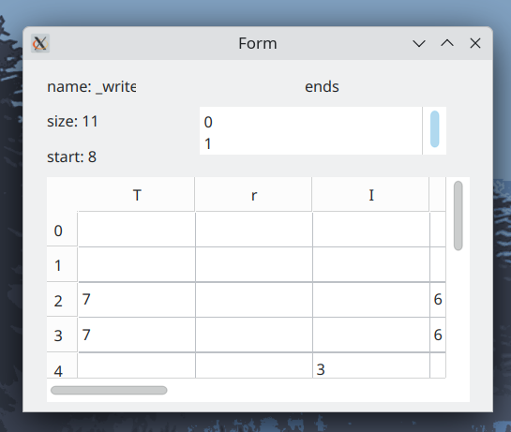
    - 生成的token节选如下所示：
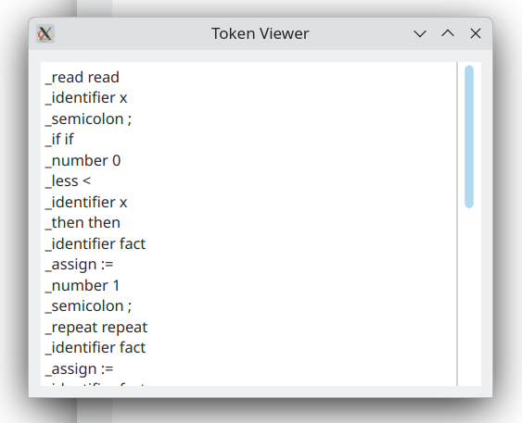
  - 项目二测试内容
    - tiny语言文法节选如下
program -> stmt-sequence
stmt-sequence -> stmt-sequence _semicolon statement | statement
statement -> if-stmt | repeat-stmt | assign-stmt | read-stmt | write-stmt
if-stmt -> _if exp _then stmt-sequence _end | _if exp _then stmt-sequence _else stmt-sequence _end
repeat-stmt -> _repeat stmt-sequence _until exp
assign-stmt -> _identifier _assign exp
    - LR(1)DFA如下（节选）
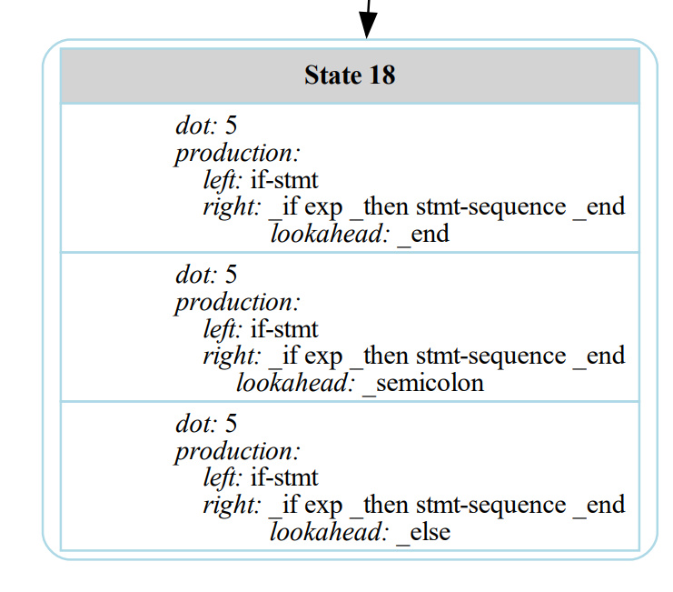
    - LALR(1)DFA如下（节选）
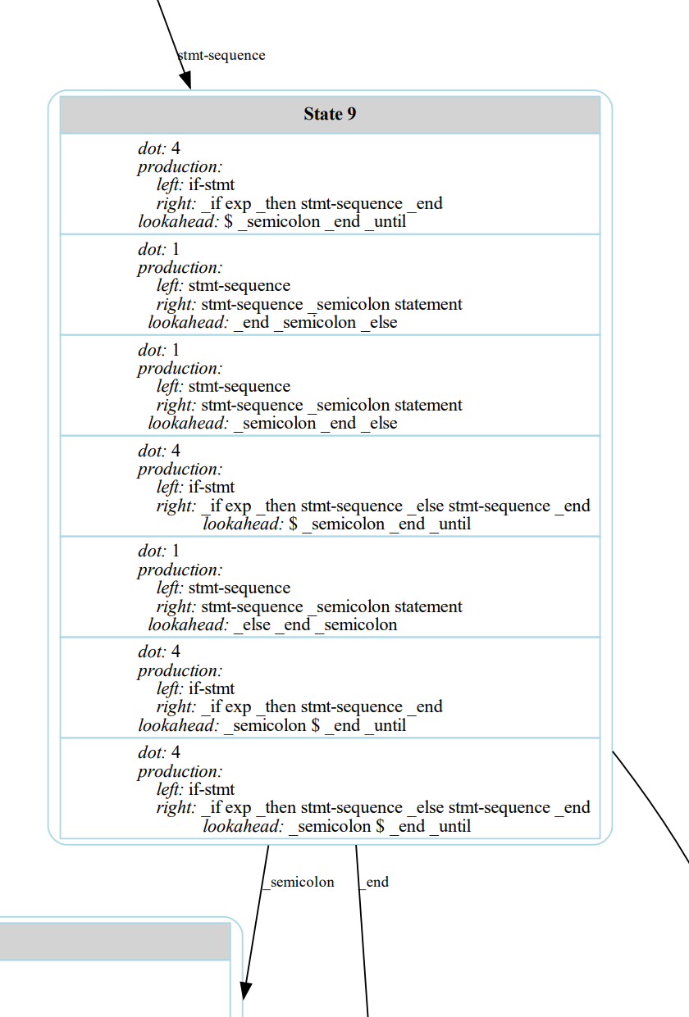
    - LALR(1)分析表如下图所示（节选）
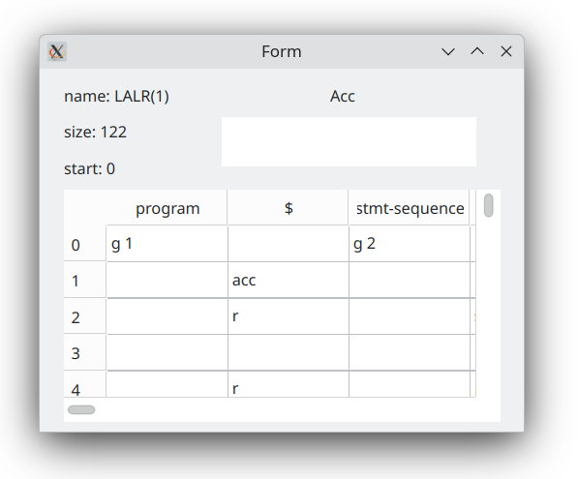
测试源程序文件同项目一

    - 语法树如下：
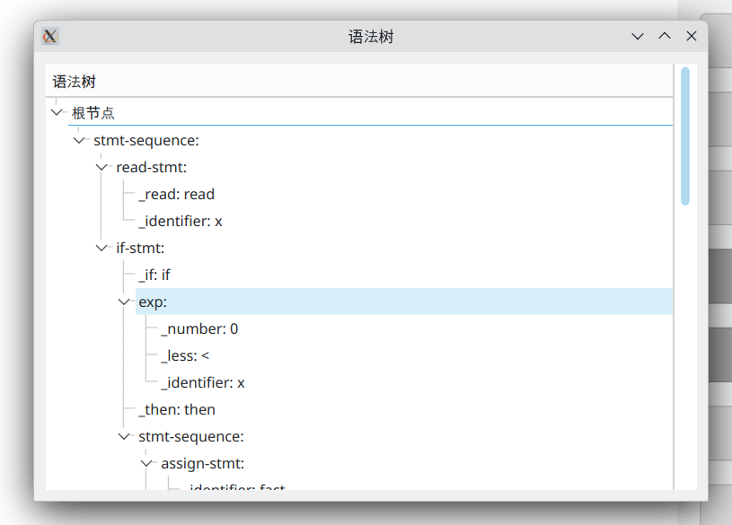

    - 语法分析过程如下：
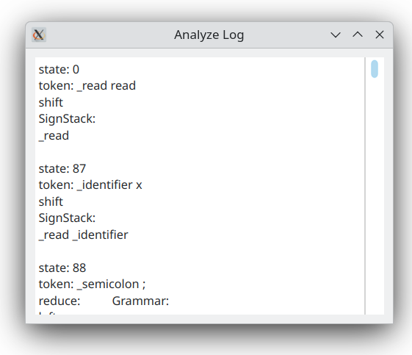
  - 项目三测试内容
    - mini-c词法文件节选如下：
_if = if
_then = then
_else = else
_while = while
_do = do
_return = return
_void = void
_int = int
_float = float
_double = double
_add = \+
_minus = -
_oneLine_comment_open = \/\/
_open_comment = \/\*
_close_comment = \*\/
_multiply = \*

    - mini-c文法文件节选如下：
program -> definition-list
definition-list -> definition-list definition | definition
definition -> variable-definition | function-definition
variable-definition -> type-indicator _id _semicolon | type-indicator _id _left_bracket _num _right_bracket _semicolon

    - mini-c源程序如下：
int main(void) {
int a;
int b; // 定义两个整型变量
float result_add;
float result_sub; // 定义两个浮点型变量用于存储结果

// 赋值操作
a = 10; // 第一个数
b = 20; // 第二个数
// 加法和减法
result_add = a + b; // 计算和
result_sub = a - b; // 计算差
// 输出结果
print(result_add);
print(result_sub);
return 0; // 程序正常结束
}

    - 语法树生成如下：
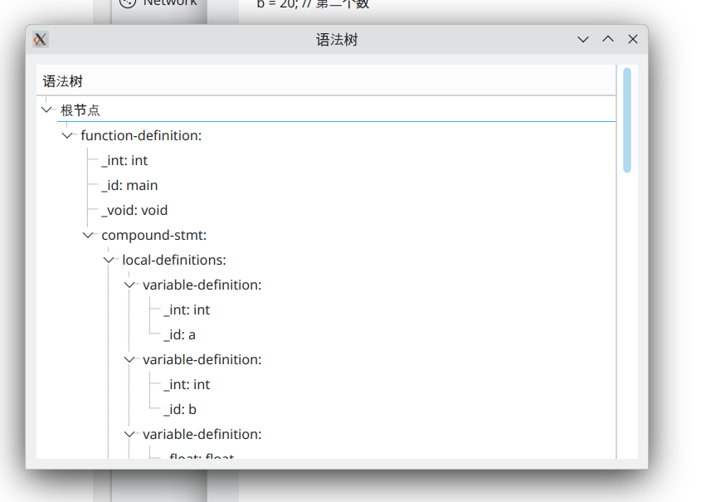

    - 分析过程如下：
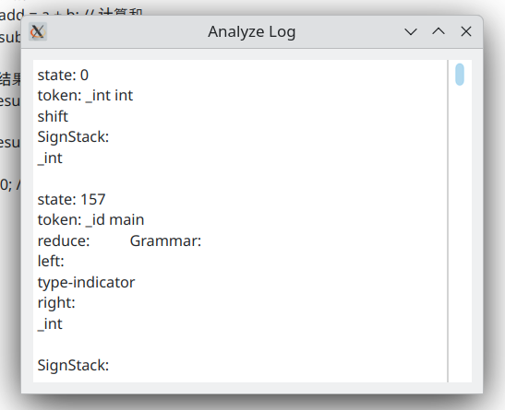
    - 词法分析结果如下：
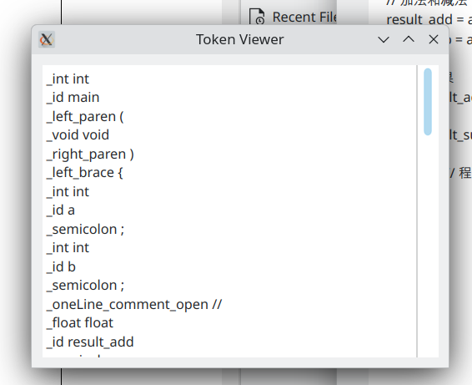
  - 整体界面如下图所示：
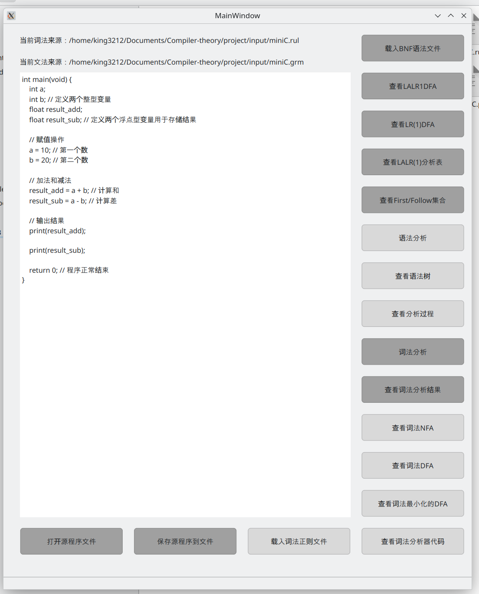
为节省空间，其中语法分析使用的DFA为向量图，采用PDF格式存储

- 测试数据在测试文件夹中给出，如需复现测试，需要仔细阅读《编译和运行说明》，测试文件在src/input中亦有给出，可进行快速测试

四、实验总结（心得体会）

五、参考文献：

六、项目自评
1.80

